LABORATÓRNA PRÁCA č. 2

Trieda: Dátum:
Meno: Predmet: biológia

TÉMA: Bunka.
ÚLOHA: Štruktúra bunky – čítanie s porozumením.

POSTUP PRÁCE:
1. Upevnenie vedomostí o bunke - pojmy, chemické zloženie, štruktúra.
2. Práca s textom- čítanie s porozumením, sprístupňovanie najnovších vedeckých informácií. Pozorne si prečítajte teoretický úvod a oba pracovné listy.
3. V nákrese pomenujte organely živočíšnej a rastlinnej bunky- porovnajte ich.
4. Odpovedajte na otázky ku každej úlohe v pracovnom liste. Okrem pripravených textov pracujte aj s internetom.

TEORETICKÝ ÚVOD:
Telo všetkých organizmov je zložené z 1 alebo viacerých základných morfologických a funkčných jednotiek -buniek. Bunka predstavuje autonómny celistvý živý systém, ktorý môže samostatne existovať a rozmnožovať sa. Je to samostatný mikrosvet s ťažko vymedziteľnými hranicami, vnútri ktorých prebieha neustála chemická aktivita a nepretržitý tok hmoty a energie. V prípade mnohobunkového organizmu musíme ešte brať do úvahy jeden veľmi dôležitý fakt - vzájomnú komunikáciu buniek, ktorá do istej miery obmedzuje ich samostatnosť. Strata individuality v prospech celku má však významné miesto v evolúcii živých organizmov.
Bunku možno študovať na viacerých úrovniach. Mikroskopickú štruktúru odhaľujú svetelné mikroskopy, ktorými možno pozorovať samostatné bunky (napr. jednobunkovce, krvné bunky) alebo histologické preparáty (bunky v rámci tkanív a pletív). Svetelným mikroskopom možno študovať ich tvar, veľkosť, bunkový cyklus a po cytologickom zafarbení aj niektoré organely. Rozlíšenie svetelných mikroskopov je niekoľko mikrometrov (µm). Pri použití elektrónového mikroskopu možno skúmať detailnejšiu štruktúru bunky a organel. Vtedy hovoríme o ultraštruktúre alebo o submikroskopickej štruktúre bunky. Rozlíšenie elektrónových mikroskopov je niekoľko nanometrov (nm). Nevýhodou elektrónovej mikroskopie je použitie fixných preparátov, tzn. že nemôžeme pozorovať natívne (živé) preparáty.
Bunka sa počas fylogenézy vyvíjala z hľadiska svojej organizácie 2 odlišnými smermi:
- Jednoduchší organizačný stupeň bunky dosiahli prvobunkové organizmy. Ich druhý názov - prokaryotické organizmy - vychádza zo štruktúry ich jadra, ktoré nevytvára samostatnú membránovú organelu. Nazýva sa aj nepravé jadro alebo prokaryon (gr. pro = pred; gr. karyon = jadro), u baktérií sa môžeme stretnúť s pojmom bakteriálny chromozóm. So samotnou organizáciou prokaryotických buniek súvisí aj jednoduchší proteosyntetický aparát (prokaryotické bunky nemajú membránové organely) a odlišný spôsob delenia (priečne rozdelenie bunky). Bunky takéhoto typu nevytvárajú mnohobunkové organizmy, i keď niektoré sinice môžu tvoriť akési organizovanejšie zhluky buniek (napr. váľač - Volvox). K prokaryotickým organizmom radíme baktérie, sinice a archeóny.
- Zložitejšiu organizáciu bunky dosiahli vo fylogenéze pravé bunkové organizmy, nazývané tiež eukaryotické organizmy (gr. eu = správny, pravý), ktoré majú jadro od cytoplazmy oddelené jadrovou membránou. Najpravdepodobnejší vznik eukaryotickej bunky opisuje endosymbiotická teória, ktorá tvrdí, že fagocytózou pohltené fototrofné baktérie typu siníc (chloroplasty) a baktérie s dokonalejším energetickým metabolizmom (mitochondrie) neboli v bunke strávené, ale začali s ňou nažívať v symbióze, čo postupne viedlo k zmene ich štruktúry a prenosu na potomstvo deliacej sa bunky. Tieto organely majú vlastné ribozómy a genetickú informáciu, ktorá kóduje niekoľko štruktúrnych a funkčných proteínov. Eukaryotické organizmy sú všetky ostatné organizmy, vrátane húb, rastlín a živočíchov.
Vírusy nemajú bunkovú štruktúru, preto patria medzi tzv. nebunkové organizmy. Majú však nukleovú kyselinu, ktorá nesie ich genetickú informáciu obalenú bielkovinou.
Eukaryotická bunka je charakteristická množstvom membránových štruktúr, v ktorých prebiehajú špecifické enzymatické reakcie. Toto špecializovanie bunkového priestoru sa nazýva vnútrobunková kompartmentácia. V bunke možno rozlíšiť tieto štruktúrne súčasti: bunkové povrchy, cytoplazma, bunkové organely a bunkové inklúzie.
Porovnanie štruktúry prokaryotickej a eukaryotickej bunky:
Znak/štruktúra | Prokaryotická bunka | Rastlinná bunka | Živočíšna bunka | Bunka húb
Cytoplazmatická membrána | A | A | A | A
Bunková stena  (polysacharid) | A-peptidoglykán | A-celulóza | N | A-chitín
Jadrová membrána | N | A | A | A
Chromozómy | DNA | DNA+ BK | DNA+ BK | DNA+ BK
Ribozómy | A-70S | A-80S | A-80S | A-80S
EPR | N | A | A | A
GA | N | A | A | A
Mitochondrie | N | A | A | A
Chloroplasty  (f: chlorofyl) | N- len niektoré časti  CH: tylakoidy (baktériochlorofyl) | A – (chlorofyl  a,b,c,d) | N | N
Zásobné látky | Glykogén, volutín | Škrob | Glykogén, tuky | Glykogén, tuky
Pracovný list B- VÝSLEDKY:
- Jadro: lat. nucleus prvýkrát pozoroval a pomenoval škótsky botanik ................................................. 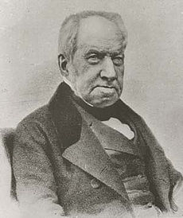
- Je to základná a najväčšia organela. je ....................., ......................... a........................... centrom bunky.
- Mladšie bunky ho majú umiestnené v ...... bunky, u starších buniek je zatlačení k okraju.
- V nákrese A1- nakreslite a popíšte stavbu mitochondrie.
- V nákrese A2- pomenujte jednotlivé organely živočíšnej bunky.
- Napíš prečo má prokaryotická bunka jednoduchšiu stavbu a čím sa líši od eukaryotickej bunky ............................................................................................................................................................................................................................................................................................................................................................................................................................................................................................................
- Zakrúžkuj správnu odpoveď: A. Endosymbiotická teória hovorí o včlenení mitochondrií a chloroplastov do prvých buniek fagocytózou. B. Včlenené organely boli bunkou pohltené. C. Včlenené organely boli s bunkou v symbióze. D. Mitochodnrie si po začlenení ponechali vlastnú DNA a ribozómy a vedia sa deliť aj tvoriť bielkoviny nezávisle od zvyšku bunky. E. Mitochondrie a chloroplasty sú semiautonómne (poloautonómne) organely bunky. F. Obe organely majú na povrchu 2 biomembrány.
- S využitím tabuľky porovnania prokaryotickej a eukaryotickej bunky napíšte kde v bunke sa vyskytujú + aké typy cukrov + akú majú úlohu. ..................................................................................................................................................................................................................................................................................................................................................................................................................................................................................................................
Nákres A1:

Nákres A2: Štruktúra živočíšnej bunky.
Napíš názvy organel s číslami:
1-
2-
5-
6-
7-
8-
9-
11-
Jednu zo syntetických organel bunky charakterizuj + napíš o nej 2 zaujímavé fakty.
…………………………………………………………………………………………………………………………………………………………………………………………………………………………………………………………………………………………………………
……………………………………

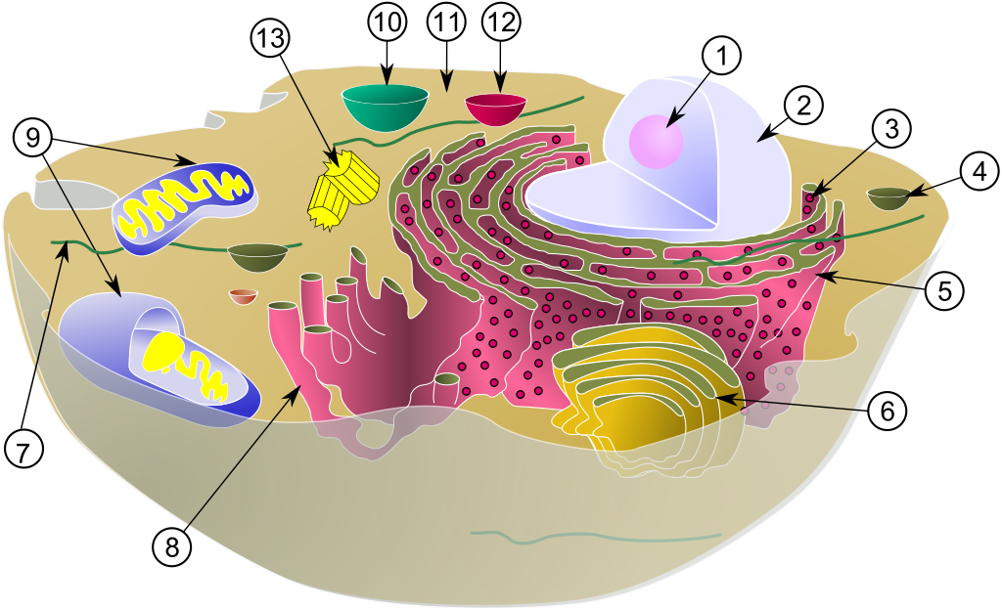

9.Telo, ktorých živých organizmov netvorí bunka? .....................................................................................

10. Napíšte 5 vírusových ochorení, podškrtni z nich tie, ktoré si už prekonal/la: ................................................................................................................................................................................................................................................................................................................................................

11. Priemerná veľkosť eukaryotickej bunky je 10-100 mikrometrov. Nájdite na internete informácie o najväčšej eukaryotickej bunke: ...............................................................................................................

12. a/ Najdôležitejšou chemickou zlúčeninou v bunke, ktorá tvorí jej najpodstatnejšiu časť - ........... % obsahu bunky tvorí ......................
b/ Napíš názov chorobného stavu......................................, ktorý vzniká v jej dôsledku a prejavuje sa týmito príznakmi: bolesti hlavy, znížený výdaj vody, zhoršené sústredenie, pokožka stráca svoju pružnosť.
c/ Tento chorobný stav postihuje skôr (podškrtni): starších / mladých ľudí.
d/ Napíš aspoň 3 dôvody, kedy je nevyhnutný zvýšený príjem tejto látky: .....................................................

13. Zhodnoťte svoj denný pitný režim:
a/ Napíšte celkový objem tekutín priemerne prijatých počas dňa: ...........................
b/ Napíšte aké nápoje zahŕňa váš pitný režim: ............................................................................................
c/ Porovnajte váš pitný režim s odporúčaniami zdravotníkov. ..............................................................................................................................................................................................................................................................................................................................................................................................................................................................................................................................
Najmenej 0,5 litra (maximálne 0,7 litra) na každých 15 kg hmotnosti (70 kg človek: 70 :15 = 4,7 x 0,5 = 2,3 litra).

ZÁVER:
Na dnešnej hodine praktického cvičenia sme

Hodnotenie:

